Учреждение образования
«БЕЛОРУССКИЙ ГОСУДАРСТВЕННЫЙ ТЕХНОЛОГИЧЕСКИЙ УНИВЕРСИТЕТ»

Отчёт
Лабораторная работа №6

Студент: Горевой В.А.
Факультет ИТ 1 курс 6 группа
Преподаватель: Наркевич А.С.

Минск 2025

2) Выполнить постановку задачи.
Разработать приложение на языке C++, которое предоставляет пользователю возможность выбрать одну из трёх задач для решения:
1) Разница между прописной и строчной второй буквы вашей фамилии на латинском (предусмотреть возможность ввода нескольки символов)
2) Разница между прописной и строчной второй буквы вашей фамилии на латинском (предусмотреть возможность ввода нескольки символов)
3) вывести код символа (количество букв вашего имени) (предусмотреть возможность ввода нескольки символов)
Вывод ошибки в случае иного ввода

Входные и выходные данные
Пользователь вводит целое число k (1, 2 или 3), которое определяет, какое задание будет выполняться.
Case 1 (латиница):
- Входные данные: строка символов, содержащая одну заглавную латинскую букву.

- Выходные данные: для каждого символа строки, если он является заглавной латинской буквой (A–Z), программа выводит разницу между её кодом и кодом соответствующей строчной буквы в десятичной и шестнадцатеричной системах счисления. Если символ не является заглавной латинской буквой, выводится сообщение "Ошибка ввода".
Case 2 (кириллица):
- Входные данные: строка символов, содержащая одну заглавную кириллическую букву (в кодировке Windows-1251, например, "С").
- Выходные данные: для каждого символа строки, если он находится в диапазоне от 'А' до 'Я' (в кодировке Windows-1251), программа предполагает, что строчная буква получается прибавлением 0x20 к коду заглавной, и выводит разницу. В противном случае выводится "Ошибка ввода".
Case 3 (цифра имени):
- Входные данные: строка символов, состоящая из цифр, обозначающих количество букв в имени.
- Выходные данные: для каждого символа строки, если он является цифрой ('0'–'9'), программа выводит его шестнадцатеричный код в кодировке Windows-1251 (что совпадает с ASCII-кодом цифры). Иначе выводится "Ошибка ввода".

4) Записать алгоритм решения задачи в виде блок-схемы.
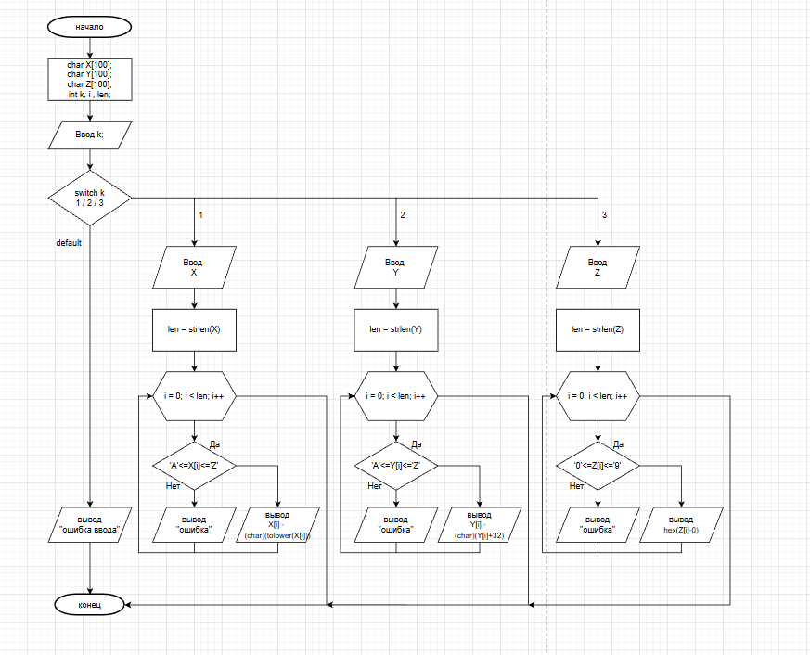

1. Назначение программы
Программа предназначена для выполнения трёх учебных заданий, связанных с обработкой символов в кодировке Windows-1251 (для кириллицы) и ASCII (для латиницы):
- Задание 1: анализ разницы между прописной и строчной латинской буквой;
- Задание 2: аналогичный анализ для кириллических букв;
- Задание 3: преобразование цифрового ввода (количества букв в имени) в шестнадцатеричный код символа.

2. Входные данные
Пользователь выбирает номер задания (1, 2 или 3), после чего вводит данные в зависимости от выбора:
- Для задания 1: строка, содержащая прописную латинскую букву (ожидается одна буква, но допускается ввод строки).
- Для задания 2: строка, содержащая прописную кириллическую букву (в кодировке Windows-1251). Для задания 3: строка, содержащая одну цифру — количество букв в имени (например, '5').
3. Выходные данные в зависимости от выбранного задания программа выводит:
- Задание 1: Для каждой прописной латинской буквы — разницу (в десятичной и шестнадцатеричной системах) между её кодом и кодом соответствующей строчной буквы
- Задание 2: Аналогично для кириллических букв в кодировке Windows-1251
- Задание 3: Шестнадцатеричный код введённого символа-цифры

Выполнить декомпозицию: разбить программу на модули.

В VS
6) Описать состав, назначение, входные/выходные данные и алгоритм (любым способом) каждого модуля.

Главный модуль main()
1. Состав
- Переменная выбора: int k.
- Оператор switch.
- Вызов функций: functionlat(), functionrus(), digit().
2. Назначение
Обеспечивает управление программой:
запрашивает у пользователя номер задания и вызывает соответствующий модуль где вводится символ или несколько.
3. Входные данные
Целое число от 1 до 3, введённое пользователем.
4. Выходные данные
Нет прямого вывода (кроме сообщения об ошибке при неверном выборе).
Косвенный вывод — результат работы вызванной функции.
5. Алгоритм работы
- Начало
- Установить локаль LC_ALL на "rus".
- Вывести меню с тремя вариантами.
- Считать выбор пользователя (k).
- В зависимости от значения k:
  - 1 – Ввод X вызвать finctionlat(X),
  - 2 - Ввод Y вызвать functionrus(Y),
  - 3 - Ввод Z вызвать functiondigit(Z),
  - По умолчанию(default) → вывести "Ошибка".
- Конец

Модуль functionletter(X, ‘A’, ‘Z’)
1. Состав
Локальные переменные: char X[100]
int i = 0.
2. Назначение
- Выполняет обработку введённой прописной латинской буквы(букв):
определяет разницу между кодами прописной и строчной версий и выводит её в десятичной и шестнадцатеричной системах счисления.
3. Входные данные
- Строка символов (массив char[100]), введённая пользователем.
Ожидается, что символы — прописные латинские буквы ('A'–'Z', коды 0x41–0x5A).
4. Выходные данные
- Для каждого символа:
Если символ — прописная латинская буква
Разница между латинскими буквами X и char(tolower(X))
Иначе:
Ошибка ввода.
5. Алгоритм работы
- Начало
- Определить длину введённой строки с помощью strlen().
- Для каждого символа строки (от i = 0 до len - 1):
- Проверить, принадлежит ли символ диапазону 'A'–'Z' (коды 0x41–0x5A).
- Если да:
  - Вычислить разницу кодов: abs(X[i] - char(tolower(X[i]).
  - Вывести результат в dec и hex.
- Иначе:
  - Вывести сообщение об ошибке.
- Конец
Модуль functionletter(X, ‘А’, ‘Я’)
1. Состав
Локальные переменные: char X[100]
int i = 0.
2. Назначение
- Обрабатывает введённую прописную кириллическую букву(буквы) в кодировке Windows-1251:
вычисляет разницу между кодами прописной и строчной версий и выводит её.
3. Входные данные
- Строка символов, введённая пользователем.
4. Выходные данные
- Для каждого символа:
Если символ — прописная кириллическая буква:
сообщение вида: Разница между русскими буквами А и а равна: 32 или же 0x20.
Иначе:
сообщение: Ошибка ввода.
5. Алгоритм работы
- Начало
- Установить кодовую страницу ввода/вывода на 1251.
- Определить длину строки через strlen().
- Для каждого символа строки:
  - Проверить, лежит ли он в диапазоне 'А'–'Я'.
  - Если да:
    - Вычислить abs(Y[i] – (char(Y[i]+0x20)) и вывести разницу в dec и hex.
  - Иначе:
    - Вывести сообщение об ошибке.

Модуль functiondigit(Z)
1. Состав
Локальные переменные: char Z[100], int i = 0.
2. Назначение
Принимает от пользователя цифру (символ '0'–'9'), представляющую количество букв в имени, и выводит её шестнадцатеричный код в кодировке Windows-1251 (что совпадает с ASCII для цифр).
3. Входные данные
Строка символов, введённая пользователем
4. Выходные данные
- Если первый символ — цифра:
сообщение:
  - Перевод в символ кодировки Windows-1251.
- Иначе:
  - Ошибка ввода.
5. Алгоритм работы
- Начало
- Установить кодовую страницу на 1251.
- Определить длину строки через strlen().
- Для каждого символа строки:
  - Проверить, является ли первый символ (Z[i]) цифрой ('0'–'9').
    - Если да:
      - Вывести код в шестнадцатеричной системе (Z[i]-0).
    - Иначе:
      - Вывести сообщение об ошибке.
- Конец

7) Выполнить нисходящее проектирование программы.
main()

functionletter(X, _from, _to)
functiondig(Z)

8) Составить модульную схему программы и описать её, используя псевдокод.
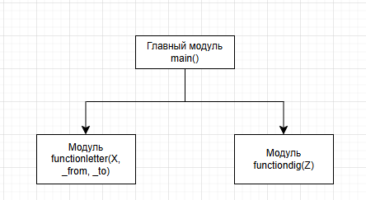
Псевдокод
НАЧАЛО main()
int k;
ВЫВОД "Выберите задание: 1 — латиница, 2 — кириллица, 3 — цифра"
ВВОД k
SWITCH (K)
CASE 1:
ВЫВОД " Введите прописную латинскую вторую букву вашей фамилии: "
ВВОД X
ВЫЗВАТЬ functionletter(X, ‘A’, ‘Z’)
CASE 2:
ВЫВОД "Введите прописную русскую вторую букву вашей фамилии: "
ВВОД Y
ВЫЗВАТЬ functionletter(X, ‘А’, ‘Я’)
CASE 3:
ВЫВОД "Введите количество букв в вашем имени: "
Ввод Z
ВЫЗВАТЬ functiondigit(Z)
DEFAULT
ВЫВОД "Ошибка"
КОНЕЦ main()

НАЧАЛО finctionletter(char a, _from, _to)
Массив char X[100]
int i = 0, len
ВЫВОД "Введите прописную букву: "
ВВОД X
ПРИСВОИТЬ len = lenstr(X)

ЦИКЛ (i = 0 ДО len – 1)
НАЧАЛО ЦИКЛА
ЕСЛИ X[i] >= 'A' И X[i] <= 'Z' ТО
ВЫВЕСТИ abs(X[i] – (char)(tolower(X[i])))
ИНАЧЕ
ВЫВЕСТИ "Ошибка ввода"
КОНЕЦ ЦИКЛА
КОНЕЦ functionletter(char a, _from, _to)

НАЧАЛО functiondig(char a)
Массив char Z[100]
ВЫВЕСТИ "Введите количество букв в имени (цифрой): "
ВВЕСТИ строку Z
ЕСЛИ Z[0] >= '0' И Z[0] <= '9' ТО
ВЫВЕСТИ "Перевод ", Z, " в кодировку Windows-1251: 0x", Z-0 (в hex)
ИНАЧЕ
ВЫВЕСТИ "Ошибка ввода"
КОНЕЦ functiondig(char a)

Вопросы:
1. Дать определение парадигмы программирования. Перечислить основные парадигмы программирования.
Парадигма программирования – это совокупность идей и понятий, определяющих стиль написания компьютерных программ (подход к программированию).
Структурное программирование
Модульное программирование

2. Методология разработки программного обеспечения. Определение, назначение.
Методология разработки программного обеспечения – совокупность методов, применяемых на различных стадиях жизненного цикла программного обеспечения.
3. Отличие императивного программирования от декларативного
Декларативное программирование – это предварительная реализация «решателя» для целого класса задач.
Императивное программирование предполагает, что программа явно описывает алгоритм решения конкретной задачи (действия исполнителя), т.е. описывает как решать поставленную задачу.
4. Назовите цели и основные принципы структурного программирования.
Принципы разработки:
- программирование «сверху-вниз» (нисходящее программирование);
- модульное программирование с иерархическим упорядочением связей между модулями/подпрограммами «От общего к частному»
5. Какие базовые конструкции языка программирования лежат в основе структурного программирования.
Следование, ветвление, цикл
6. Перечислите методы структурного программирования.
- нисходящее проектирование
- пошаговое проектирование
- структурное проектирование
- одновременное проектирование алгоритма и данных
- модульное проектирование;
- модульное, нисходящее, пошаговое тестирование.
7. Какой принцип лежит в основе модульного проектирования?
Модульное проектирование – это организация программы как совокупности небольших независимых блоков, называемых модулями.
8. Что означает функциональная декомпозиция задачи?
Функциональная декомпозиция задачи – разбиение большой задачи на ряд более мелких, функционально самостоятельных подзадач – модулей.
9. Назовите основные характеристики модуля.
- «черный ящик» с одним входом и одним выходом.
- функциональная завершенность
- логическая независимость
- слабые информационные связи с другими программными модулями
- размер и сложность программного элемента должна быть в разумных рамках.
10. Перечислите методы модульного программирования.
- методы нисходящего проектирования (назначение – декомпозиция большой задачи на меньшие так, чтобы каждую подзадачу можно было рассматривать независимо.);
- методы восходящего проектирования.

